Федеральное агентство по образованию
Государственное образовательное учреждение
высшего профессионального образования
Воронежская государственная лесотехническая академия

СОПРОТИВЛЕНИЕ МАТЕРИАЛОВ

РАСЧЕТ СТАТИЧЕСКИ НЕОПРЕДЕЛИМОЙ РАМЫ
МЕТОДИЧЕСКИЕ УКАЗАНИЯ
К РАСЧЕТНО-ГРАФИЧЕСКОМУ ЗАДАНИЮ
ДЛЯ СТУДЕНТОВ СПЕЦИАЛЬНОСТЕЙ
190601, 190702, 250301, 250303

ВОРОНЕЖ 2005
УДК 539.3

Зобов, С.Ю. Сопротивление материалов. Расчет статически неопределимой рамы [Текст]: методические указания к расчетно-графическому заданию для студентов специальностей 190601, 190702, 250301, 250303 / С.Ю. Зобов, Э.А. Черников, В.Б. Огарков; Федеральное агентство по образованию, Государственное образовательное учреждение высшего профессионального образования, Воронежская государственная лесотехническая академия – Воронеж, 2005. – 24 с.

Печатается по решению редакционно-издательского совета ВГЛТА

Научный редактор
д-р техн. наук, проф. В.И. Харчевников

Ответственный редактор
канд. техн. наук С.Ю. Зобов

Рецензент
д-р техн. наук, проф. В.П. Шацкий

Статически неопределимая система
Канонические уравнения метода сил
Расчет статически неопределимых стержневых систем методом сил является одним из самых важных разделов курса сопротивление материалов. Цель настоящих методических указаний – оказание помощи студентам при изучении соответствующего раздела курса. В методические указания включено задание по расчету плоских рам, приводятся краткие теоретические сведения. Значительное место в работе отведено рассмотрению методики решения задач с привлечением ряда характерных приемов.
Система является статически неопределимой, если внутренние силовые факторы в поперечных сечениях, составляющих ее стержень, не могут быть определены только из уравнений статики. Причиной статической неопределимости является наличие в системе лишних связей, то есть таких связей, которые необязательны для обеспечения геометрической неизменяемости системы. Лишними связями могут служить дополнительные опоры, например, шарнирно-подвижные опоры (рис. 1).
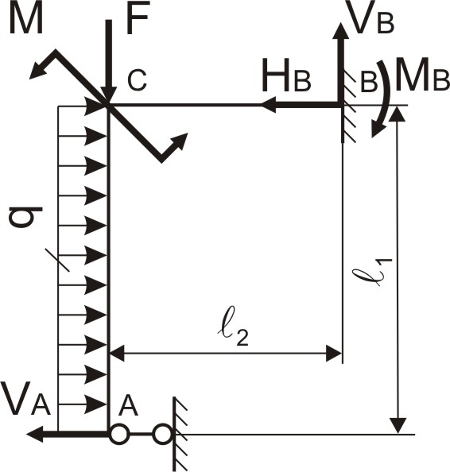
Рис. 1 Статически неопределимая система
Системы, подобные изображенной, называют внешне статически неопределимыми в том смысле, что уравнений статики недостаточно для определения опорных реакций лишних связей, являющихся внешними силами.
Общее количество лишних связей (как внешних, так и внутренних) называется степенью статической неопределимости системы. Так, заданная система один раз статически неопределима.
Расчет статической неопределимости системы начинают с выяснения степени ее статической неопределимости. Для сравнительно простых рам, рассматриваемых в курсе сопротивления материалов, степень статической неопределимости в подавляющем большинстве случаев можно установить, подсчитав, сколько связей нужно отбросить, для того, чтобы заданная статически неопределимая система превратилась в статически определимую.
Для раскрытия статической неопределимости систему освобождают от лишних связей, превращая тем самым заданную статически неопределимую систему в геометрически неизменяемую статически определимую систему, называемую основной системой (рис. 2).
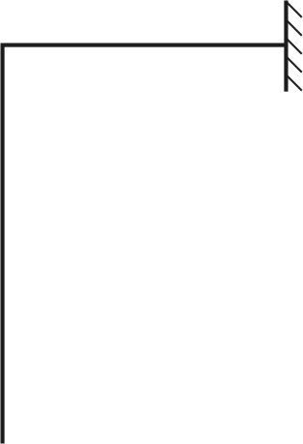
Рис. 2 Основная система
Основная система, к которой приложены заданные внешние силы и реакции отброшенных связей, эквивалентна заданной системе, то есть в ней возникают такие же внутренние силовые факторы и такие же перемещения, как и в заданной системе. Указанное обстоятельство используется для определения лишних неизвестных. Действительно, в заданной системе не может быть перемещений в направлениях имеющихся в ней связей, следовательно, и в основной системе перемещения в направлениях отброшенных связей, вызванные действием заданных сил и искомых лишних неизвестных, должны быть равны нулю. Иными словами, реакции отброшенных связей должны иметь такие значения, при которых перемещения по их направлениям равнялись бы нулю.
Математическими выражениями сформулированного положения являются уравнения перемещений. Так, для один раз статически неопределимой рамы можно выбрать в качестве основной системы раму с отброшенной шарнирно-подвижной опорой и принять за лишнюю неизвестную реактивную силу указанной опоры. Основная система, нагруженная заданными силами и лишней неизвестной, представлена на рис. 3. Перемещение по направлению равно нулю. Применяя принцип независимости действия сил, можем записать уравнение перемещений в виде
, (1)
где – перемещение по направлению отброшенной связи в опоре от действия силы ;
– перемещение в том же направлении от действия заданной нагрузки.

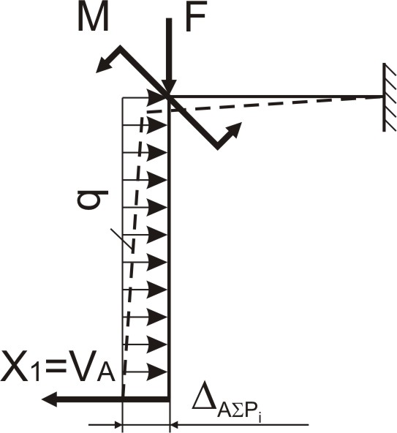
Рис. 3 Эквивалентная система и ее возможные деформации
Определение перемещений производится методом Мора и с использованием правила Верещагина, поэтому оказывается удобным выразить перемещение через перемещение от единичных сил, умножая его на лишнюю неизвестную . Таким образом, для рассматриваемой линейно-деформируемой системы будем иметь:
.
Так как – перемещение по направлению силы от действия всей внешней нагрузки, приходим к другой форме записи уравнения перемещений (1):
. (2)
Первый индекс у каждого из перемещений указывает номер единичной силы или момента, в направлении которого происходит данное перемещение; второй индекс указывает причину, вызывающую перемещение по тому же направлению.
Уравнения перемещений носят название канонических уравнений метода сил. Каноническими эти уравнения называются потому, что составляются они всегда по одному и тому же правилу (канону) и их вид зависит от степени статической неопределимости системы и не зависит от ее конкретных особенностей. Указание, что уравнения относятся к методу сил, подчеркивает, что искомыми неизвестными, определяемыми из этих уравнений, являются силы или моменты от действия сил. Уравнение записано для системы с одним лишним неизвестным; аналогично могут быть составлены системы канонических уравнений при любом другом числе лишних неизвестных:
(3)
Наиболее надежной проверкой правильности определения лишних неизвестных и построения эпюр внутренних силовых факторов для заданной системы является ее повторное решение при другом выборе основной системы. Совпадение окончательных эпюр, полученных в результате двух указанных решений, является гарантией их правильности. Большая трудоемкость такой проверки заставляет в большинстве случаев от нее отказаться, ограничиваясь так называемыми статической и деформационной проверками. Первая из них заключается в проверке равновесия некоторой отсеченной части рамы под действием приложенных к ней внешних сил и внутренних силовых факторов, заменяющих действие отброшенных частей рамы на оставленную. При деформационной проверке производится перемножение окончательной эпюры изгибающих моментов, построенной для заданной системы, на единичную эпюру. Результат указанного перемножения должен быть равен нулю.
Расчет статически неопределимой рамы
Цель задания – освоить методику решения расчета статически неопределимой системы, рассчитать элементы конструкции на прочность и жесткость и сделать подбор размеров поперечного сечения.
Задано: стальная конструкция (рама), допускаемые напряжения – , .
Схему конструкции (рис. 4) и значения длин и нагрузок (табл. 1) к ней для выполнения расчетно-графической работы студент выбирает в соответствии с номером зачетной книжки. Схему выбирают по последней цифре, а исходные значения – по двум последним цифрам номера зачетной книжки.
Пример:
Номер зачетной книжки – 976025. Тогда схема – 5, № варианта – 25.
Исходные данные: , , , , .

Библиографический список
1. Дарков, А.В. Сопротивление материалов [Текст]: учеб. для техн. вузов / А.В. Дарков, Г.С. Шпиро. – М.: Высш. шк., 1989. – 624 с.
2. Александров, А.В. Сопротивление материалов [Текст]: учеб. для вузов/ А.В. Александров, В.Д. Потапов, Б.П. Державин. – М.: Высш. шк., 1995.– 560 с.
3. Харчевников, В.И. Сопротивление материалов и прикладная механика. [Текст]: тексты лекций. Ч. 2. / В.И. Харчевников; – Воронеж, ВГЛТА, 1998. – 102 с.

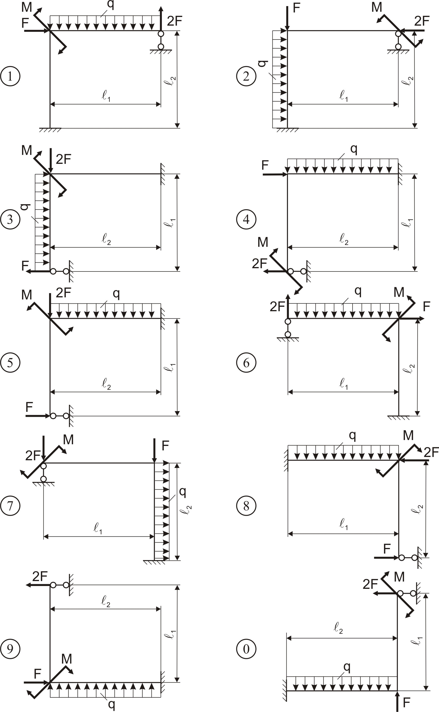
Рис. 4 Расчетные схемы
Таблица 1
№ строки | Длина участков, |  | Заданная нагрузка
1 | 2.0 | 3.8 | 20 | 30 |  | 10
2 | 2.2 | 3.6 | 22 | 32 |  | 12
3 | 2.4 | 3.4 | 24 | 34 |  | 14
4 | 2.6 | 3.2 | 26 | 36 |  | 16
5 | 2.8 | 3.0 | 28 | 38 |  | 18
6 | 3.0 | 2.8 | 30 | 40 |  | 20
7 | 3.2 | 2.6 | 32 | 42 |  | 22
8 | 3.4 | 2.4 | 34 | 44 |  | 24
9 | 3.6 | 2.2 | 36 | 46 |  | 26
0 | 3.8 | 2.0 | 38 | 48 | 28
 | е | д | е | д | е

Требуется:
1. Вычертить заданную схему элемента с приложенными нагрузками, соблюдая масштаб длин, проставить значения размеров и нагрузок.
2. Раскрыть степень статической неопределимости элемента.
3. Выбрать основную и эквивалентную системы. Используя принцип независимости действия сил, разложить эквивалентную систему на грузовую и систему, нагруженную неизвестной реакцией .
4. Построить единичную систему и изобразить на расчетных схемах деформацию осей всех систем и перемещения , и написать условие совместности деформаций .
5. Написать каноническое уравнение метода сил – уравнение совместности деформаций .
6. Определить значения изгибающих моментов грузовой и единичной систем и построить эпюры.
7. Определить неизвестные коэффициенты канонического уравнения и методами Мора и Верещагина, найти неизвестную реакцию .
8. Вычислить значения внутренних усилий на каждом силовом участке и построить окончательные эпюры.
9. Сделать статическую проверку.
10. Сделать проверку равенства нулю перемещения по направлению отброшенной связи , подтверждающую правильность определения реакции , используя методы Мора и Верещагина.
11. Подобрать поперечные сечения конструкции, состоящей из двутавровой балки и проверить конструкцию на прочность по касательным напряжениям.

Пример расчета статически неопределимой рамы

1. Вычертить заданную схему элемента (рис. 5) с приложенными нагрузками, соблюдая масштаб длин, проставить значения размеров и нагрузок.

Дано:
Рис. 5 Заданная схема

2. Раскрыть степень статической неопределимости.
Неизвестные реакции : в опоре , а в опоре , т. е. число реакций . Степень статической неопределимости равна
, (1)
где – число уравнений статики для плоской системы.

3. Выбрать основную (рис. 6), эквивалентную (рис. 7) системы.
Рис. 6 Основная система | Рис. 7 Эквивалентная система  и ее возможные деформации

Разбиваем эквивалентную систему на грузовую (рис. 8) и систему, нагруженную силой (рис. 9).
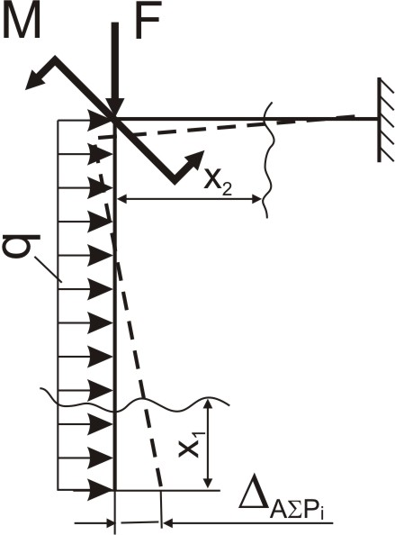 | 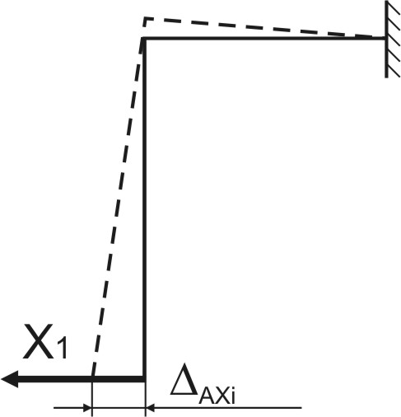
Рис. 8 Грузовая система и  ее деформации под действием  внешней нагрузки | Рис. 9 Система, нагруженная силой , и деформация под действием этой нагрузки
4. Построить единичную систему и изобразить на расчетных схемах деформацию осей всех систем и перемещения , , и написать условие совместности деформаций .
Для нахождения перемещения (рис. 9) необходимо (в соответствии с методами Мора и Верещагина) в т. основной системы приложить силу по направлению неизвестной реакции , т.е. получить единичную систему, перемещение (деформация) которой будет равно (рис. 10). Тогда
. (2)
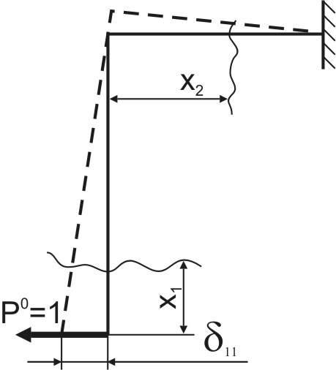
Рис. 10 Единичная система и ее деформации
Деформацию (рис. 8) обозначим как – перемещение по направлению силы от действия всей внешней нагрузки, затем также подсчитываем методами Мора и Верещагина.
Используя принцип независимости действия сил, условие совместности деформаций можно записать в виде:
. (3)
5. Написать каноническое уравнение метода сил – уравнение совместности деформаций.
Для этого, подставив значения и , в условие совместности деформаций, получим каноническое уравнение метода сил для одного неизвестного:
. (4)
6. Определить значения изгибающих моментов грузовой и единичной систем и построить эпюры.
Разбиваем грузовую и единичную системы на одинаковые силовые участки и составляем необходимые уравнения.

Грузовая система: | Единичная система:

Строим эпюры изгибающих моментов от заданной нагрузки и единичной силы (рис. 11).
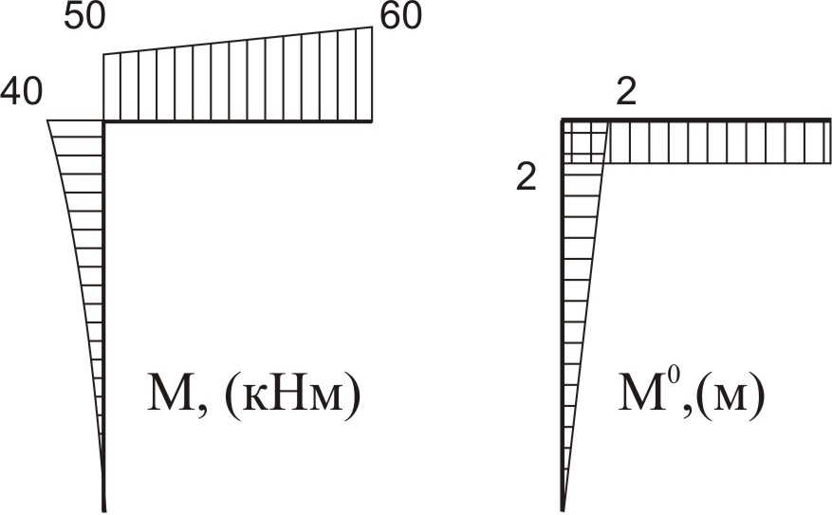

Рис. 11 Эпюры изгибающих моментов от заданной нагрузки
и единичной силы

7. Определить неизвестные канонического уравнения и методами Мора и Верещагина, найти неизвестную реакцию.
Принимаем жесткость всех элементов постоянной, т.е. .
Нахождение перемещения методом Мора
, (5)
где – значение изгибающего момента на - том силовом участке от действия единичной силы.
Проверка методом Верещагина:
, (6)
где – площадь эпюры изгибающих моментов от единичной силы;
– ордината, взятая против центра тяжести эпюры изгибающих моментов от единичной силы, из той же эпюры, располагаемой под первой.

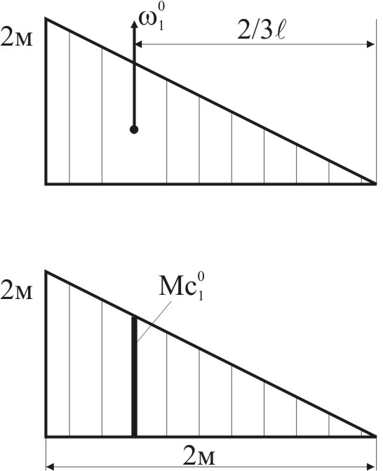
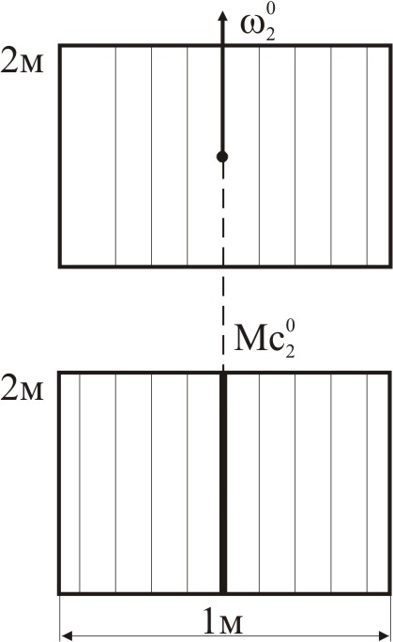

2) Нахождение перемещения методом Мора
, (7)
где – значение изгибающего момента на -том силовом участке от действия заданных сил;
– значение изгибающего момента на -том силовом участке от действия единичной силы.

Проверка методом Верещагина
, (8)
где – площадь эпюры изгибающих моментов от заданных нагрузок;
– ордината эпюры изгибающих моментов от единичной силы, расположенная под центром тяжести эпюры изгибающих моментов от заданных нагрузок.
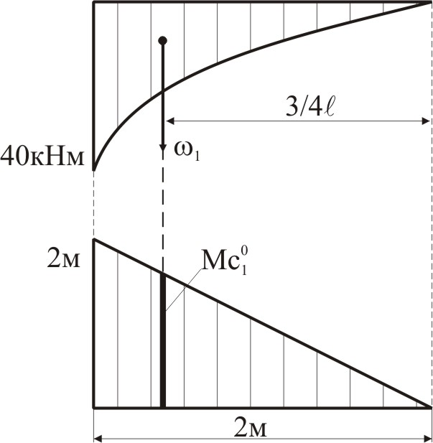
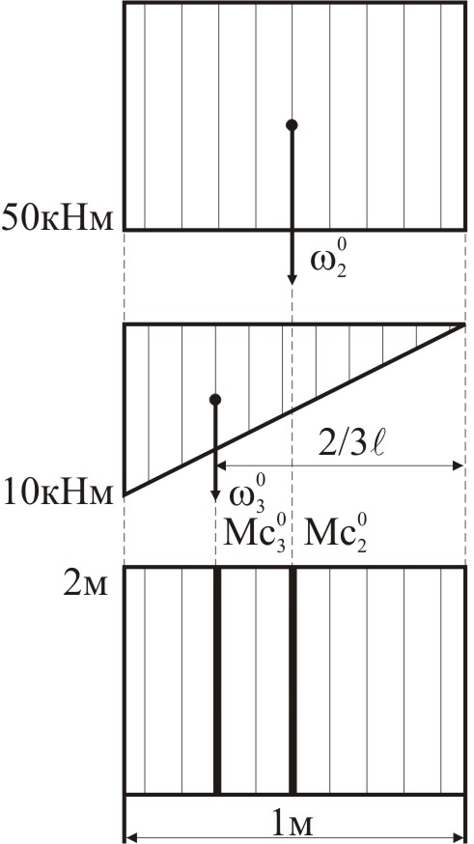 | Разбиваем эпюру на две:

3) Определение неизвестной реакции :

8. Вычислить значения внутренних усилий на каждом силовом участке и построить окончательные эпюры.

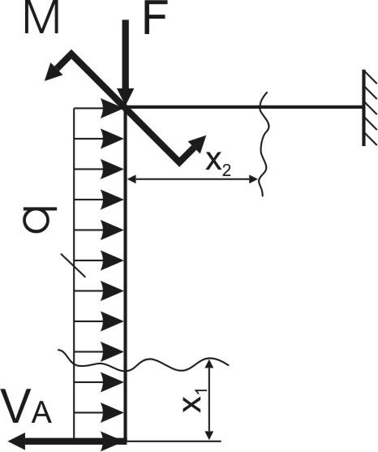 | Дано:
Рис. 12 Расчетная (эквивалентная) система

Строим окончательные (суммарные) эпюры внутренних усилий (рис. 13).
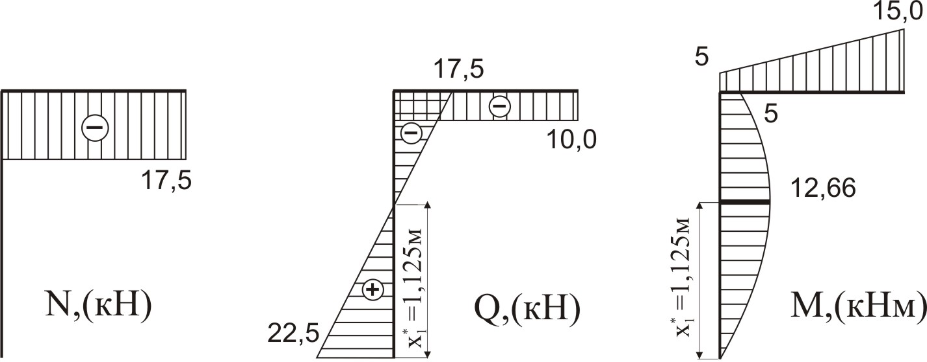
Рис. 13 Окончательные (суммарные) эпюры внутренних усилий

9. Сделать статическую проверку (рис. 14).
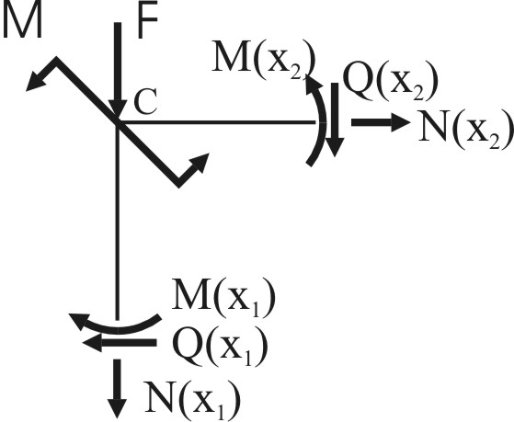
Рис. 14 Узел С
10. Сделать проверку равенства нулю перемещения по направлению отброшенной связи , подтверждающую правильность определения реакции , используя методы Мора и Верещагина. Она заключается в определении перемещения в эквивалентной системе по направлению отброшенной связи, с учетом найденной опорной реакции , то eсть следует убедиться, что .
Для этого используют метод Мора. Под интегралами перемножаются уравнения изгибающих моментов от суммарных внешних и единичной нагрузок на соответствующих силовых участках
, (9)
где – значение изгибающего момента на -том силовом участке от действия заданных внешних нагрузок и найденной реакции ;
– значение изгибающего момента на -том силовом участке от действия единичной силы.

Проверка методом Верещагина.
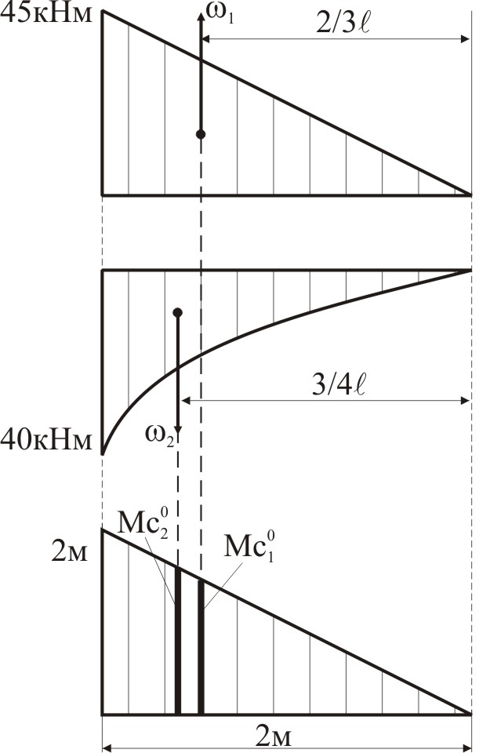 | Разбиваем эпюру на две:
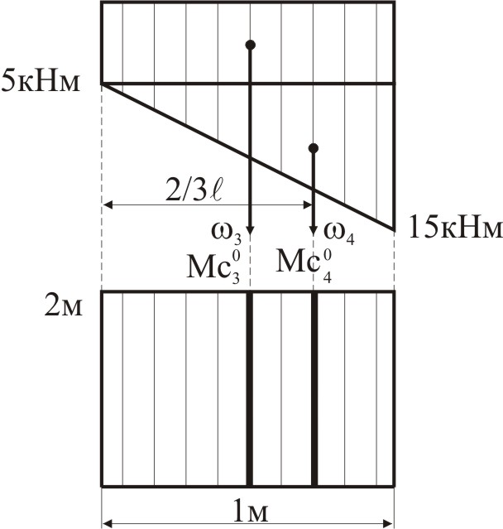

Таким образом, установлено, что реакция определена верно.

11. Подобрать поперечные сечения конструкции, состоящей из двутавровой балки и проверить конструкцию на прочность по касательным напряжениям.
Подбор сечения осуществляется по условиям прочности при изгибе:
; (10)
.
Из таблицы сортамента (ГОСТ 8239 –89) выбираем двутавр № 16:
Расчет на прочность производим по условию прочности при растяжении и изгибе:
.
Определяем перегрузку (недогрузку):
%.
Перегрузка не должна превышать %.
Проверка конструкции на прочность по касательным напряжениям осуществляется по формуле
. (11)
Для искомой конструкции

12. Определить значения нормальных и касательных напряжений в точках наиболее опасного сечения элемента конструкции и построить эпюры напряжений.
Определяем координаты точек опасного сечения (рис. 15, а), не учитывая уклон полки двутавра и закругления в месте сопряжения со стенкой:
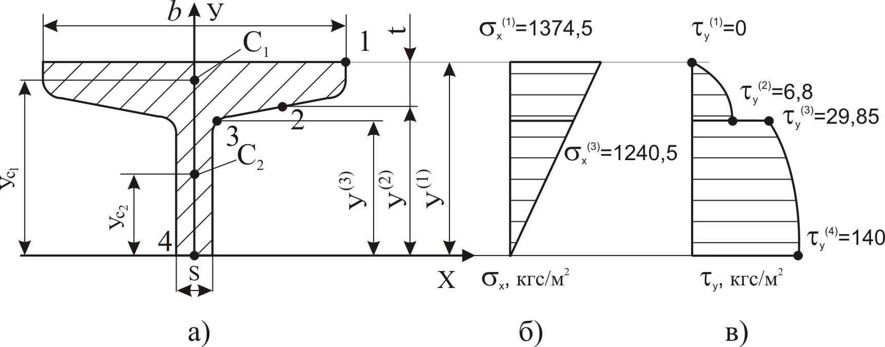
Рис.15 Эпюры нормальных и касательных напряжений
Определяем значения нормальных напряжений в данных точках сечения:
Строим эпюру нормальных напряжений (рис. 15, б).
Определяем значения статистических моментов точек и опасного сечения:

Определяем значения касательных напряжений в данных точках сечения:
где – ширина конструкции в данном сечении;
где – ширина конструкции в данном сечении;
Строим эпюру касательных напряжений (рис. 15, в)
Определяем значения главных напряжений в точке (так как место сопряжения стенки двутавра с полкой является наиболее опасным):
Так как то данный двутавр № 16 выбран верно.

Контрольные вопросы
1. Что называется статически неопределимой системой?
2. Какая система называется геометрически неизменяемой?
3. В чем заключается выбор основной системы?
4. Каков физический смысл уравнений деформаций (канонических уравнений метода сил)?
5. Что означают величины , , и ?
6. Объясните сущность метода Мора.
7. Объясните сущность метода Верещагина.
8. Как проводится статическая проверка окончательных эпюр , , ?
9. На чем основана и как проводится деформационная проверка окончательной эпюры изгибающих моментов?

Зобов Сергей Юрьевич
Черников Эдуард Анатольевич
Огарков Вячеслав Борисович

Сопротивление материалов
Расчет статически неопределимой рамы

Методические указания к расчетно-графическому заданию
для студентов специальностей 190601, 190702, 250301, 250303

Редактор С.Ю. Крохотина

Подписано в печать 21.10.05 Формат 60х84/16. Заказ №
Объем 1,5 п.л. Усл. п.л. 1,4. Уч. - изд. 1,21. Тираж 400 экз.

Воронежская государственная лесотехническая академия
РИО ВГЛТА. 394613, г. Воронеж, ул. Тимирязева, 8
Отпечатано в типографии ООО «Сатурн»
394087, г. Воронеж, ул. Ломоносова, 87

